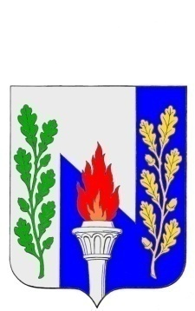

**Тульская область**

**Муниципальное образование рабочий поселок Первомайский**

**Щекинского района**

**СОБРАНИЕ ДЕПУТАТОВ**

**РЕШЕНИЕ**

От 04 декабря 2017 г. № 54-207

**О прекращении полномочий депутата Собрания депутатов муниципального образования рабочий посёлок Первомайский Щекинского района Гамбурга А.С.**

В соответствии с п.9 Статьи 4 Федерального закона от 12.06.2002 №67-ФЗ «Об основных гарантиях избирательных прав и права на участие в референдуме граждан Российской Федерации»,на основании статьи 27 Устава муниципального образования рабочий посёлок Первомайский Щекинского района Собрание депутатов МО р.п. Первомайский **РЕШИЛО:**

1. Считать полномочия депутата муниципального образования рабочий поселок Первомайский Щекинского района **Гамбурга Александра Сергеевича** прекращёнными, согласно поданного им заявления (прилагается).

2. Проинформировать о принятом решении территориальную избирательную комиссию Щекинского района Тульской области.

3. Решение вступает в силу со дня подписания.

Глава МО р.п. Первомайский А.С. Гамбург